TRƯỜNG THCS PHAN BÁ PHIẾN  TỔ VĂN – NGHỆ THUẬT  Họ và tên giáo viên: Nguyễn Hoàng Trinh | CỘNG HÒA XÃ HỘI CHỦ NGHĨA VIỆT NAM  Độc lập - Tự do - Hạnh phúc
KẾ HOẠCH GIÁO DỤC CỦA GIÁO VIÊN
MÔN HỌC/HOẠT ĐỘNG GIÁO DỤC MĨ THUẬT - LỚP 7
(Năm học 2024 - 2025)
I. Kế hoạch dạy học:
STT | Bài học  (1) | Số tiết  (2) | Thời điểm (Tuần)  (3) | Thiết bị dạy học  (4) | Địa điểm  dạy học  (5)
1 | Chủ đề:  Chữ cách điệu trong đời sống  Bài 1: Nhịp điệu và sắc màu của chữ | 2 | 1-2 | - Máy chiếu  - Máy tính  - Tranh phóng to hình cách tạo bố cục bằng những chữ cái: 1, 2, 3, 4.  - Tranh bố cục trang trí bằng những chữ cái.  - Tranh, ảnh ứng dụng của chữ trong cuộc sống. | - Phòng học
2 | Bài 2: Logo dạng chữ | 2 | 3-4 | - Máy chiếu  - Máy tính  - Tranh phóng to hình cách thiết kế logo: 1, 2, 3, 4.  - Tranh logo tên lớp  - Tranh, ảnh một số hình thức logo | - Phòng học
3 | Chủ đề:  Nghệ thuật trung đại Việt Nam  Bài 3: Đường diềm trang trí với họa tiết thời Lý | 2 | 5-6 | - Máy chiếu  - Máy tính  - Phóng to hình vẽ đặc trưng của thời Lý : Đầu rồng, đầu phượng, lá đế hình phượng, khối đá chạm hình sóng nước.  - Phóng to hình vẽ hoạ tiết hoa sen, hình hoạ tiết hoa mẫu đơn.  - Tranh bố cục trang trí đường diềm.  - Tranh ảnh ứng dụng trang trí đường diềm. | - Phòng học
4 | Bài 4: Trang phục áo dài với họa tiết dân tộc  (Kiểm tra giữa học kì I) | 2 | 7-8 | - Máy chiếu  - Máy tính  - Một số hình áo dài Việt Nam xưa và nay.  - Hình ảnh áo dài trang trí hoa văn hoạ tiết dân tộc thời Lý.  - Tranh bố cục phác mảng tạo hình 1 chiếc áo dài.  - Tranh ứng dụng chiếc áo dài có hoa văn hoạ tiết dân tộc. | - Phòng học  (1 tiết).Tiết 8
5 | Bài 5: Bìa sách với di sản kiến trúc Việt Nam | 2 | 9-10 | - Máy chiếu  - Máy tính  - Một số bìa sách đa dạng phong phú về bố cục...  -Tranh bố cục thiết kế 1 bìa sách có di sản kiến trúc.  - Tranh ứng dụng bìa sách có công trình kiến trúc của Việt Nam. | - Phòng học
6 | Chủ đề:  Hình khối trong không gian  Bài 6: Mẫu vật dạng khối trụ, khối cầu | 2 | 11-12 | - Máy chiếu  - Máy tính  - Mẫu vật dạng khối trụ, khối cầu  - Tranh tĩnh vật khối trụ, khối cầu  - Giá vẽ | - Phòng học
7 | Bài 7: Ngôi nhà trong tranh | 2 | 13-14 | - Máy tính,  - Ti vi  - Tranh ảnh, mô hình ngôi nhà… | - Phòng học
8 | Bài 8: Chao đèn trong trang trí kiến trúc  (Kiểm tra cuối kì I) | 2 | 15-16 | - Máy chiếu  - Máy tính  - Giấy bìa cứng, giấy màu, vật liệu tái chế, màu,…  - Tranh, ảnh chao đèn…. | - Phòng học  (1 tiết). Tiết 16
9 | Tổng kết học kỳ 1: Trưng bày sản phẩm mĩ thuật | 2 | 17-18 | - Sản phẩm của HS | - Phòng học
10 | Chủ đề:  Nghệ thuật trung đại thế giới  Bài 9: Cân bằng đối xứng trong kiến trúc Gothic | 2 | 19-20 | - Máy chiếu  - Máy tính  - Hình ảnh về cửa sổ trong kiến trúc Gothic  - Video clip về cửa sổ trong kiến trúc Gothic | - Phòng học
11 | Bài 10: Hình khối của nhân vật trong điêu khắc. | 2 | 21-22 | - Máy chiếu  - Máy tính  - Hình ảnh về điêu khắc nhân vật thời Phục hưng và sản phẩm minh họa.  - Video clip về điêu khắc nhân vật thời Phục hưng | - Phòng học
12 | Bài 11: Vẻ đẹp của nhân vật trong tranh thời Phục hưng. | 2 | 23-24 | - Máy chiếu  - Máy tính  - Hình ảnh về tranh chân dung thời Phục hưng.  - Video clip về tranh chân dung thời Phục hưng. | - Phòng học
13 | Bài 12: Những mảnh ghép thú vị  (Tiết 2- Kiểm tra giữa học kì II) | 2 | 25-26 | - Máy chiếu  - Máy tính  - Hình ảnh về chạm khắc đình làng Việt Nam  - Video clip về chạm khắc đình làng Việt Nam | - Phòng học
14 | Chủ đề:  Cuộc sống xưa và nay.  Bài 13: Chạm khắc đình làng | 2 | 27-28 | - Máy chiếu  - Máy tính.  - Giấy, bút màu, đất nặn, dụng cụ khắc…  - Khuôn hình có bề mặt phẳng để chạm khắc.  - Tranh phóng to hình ảnh chạm khắc đình làng Việt Nam. | - Phòng học/ Đình làng…
15 | Bài 14: Nét, màu trong tranh dân gian Hàng Trống | 2 | 29-30 | - Máy chiếu  - Máy tính  - Giấy, màu, bút vẽ.  - Tranh ảnh minh họa tranh dân gian Hàng Trống. | - Phòng học
16 | Bài 15: Tranh vẽ theo hình thức ước lệ  (Tiết 2 - Kiểm tra cuối học kì II) | 2 | 31-32 | - Máy chiếu  - Máy tính  - Màu, bút chì…  - Tranh ảnh minh họa theo hình thức ước lệ. | - Phòng học  (1 tiết). Tiết 32
17 | Bài 16: Sắc màu của tranh in |  | 33-34 | - Máy chiếu  - Máy tính  - Tranh ảnh sưu tầm.  - Màu nước, bút vẽ, mica có bề mặt phẳng không thấm nước. | - Phòng học
18 | Tổng kết năm học: Trưng bày sản phẩm mĩ thuật | 1 | 35 | - Sản phẩm của học sinh | - Phòng học

II. Nhiệm vụ khác (nếu có):
1. Tổ chức sinh hoạt Câu lạc bộ Mĩ thuật (Theo kế hoạch riêng của CLB)
2. Tổ chức Ngày hội của sách (HS vẽ tranh minh họa cuốn sách yêu thích)
- Thời gian: Tuần 30, tháng 04, năm 2025
- Hình thức: Theo kế hoạch cụ thể của tổ chuyên môn.

TỔ TRƯỞNG  (Ký và ghi rõ họ tên)  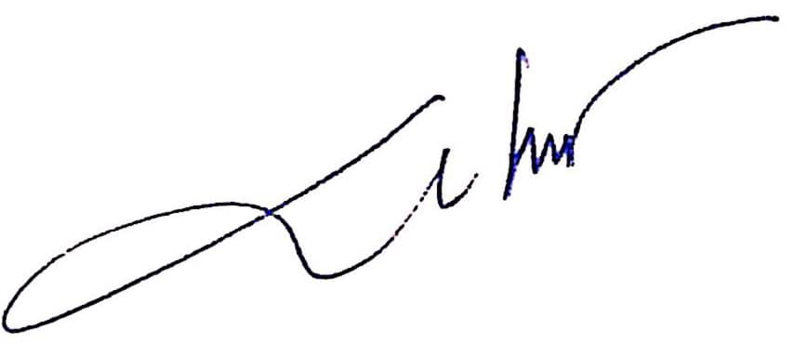 |  | Tam Tiến, ngày 4 tháng 9 năm 2024  GIÁO VIÊN  (Ký và ghi rõ họ tên)  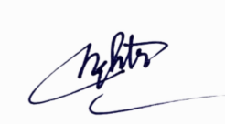  Nguyễn Hoàng Trinh
Nguyễn Thị Thảo

